# PRE TEST DAN POST TEST PRAKTIKUM

## GRAFIKA KOMPUTER

### **(Dosen : *Rio Priantama S.T., M.T.I.*)**

**Modul 2**



**Nama : Muhammad Rizal Nurfirdaus**

**NIM : 20230810088**

**Kelas : TINFC-2023-04**

# TEKNIK INFORMATIKA

## FAKULTAS ILMU KOMPUTER

**UNIVERSITAS KUNINGAN**

**PRE-TEST**

1. Jelaskan bagaimana cara mengatur batas tampilan sumbu x dan y agar seluruh lingkaran dapat terlihat dengan sempurna dalam plot?

Untuk menampilkan seluruh lingkaran dengan sempurna dalam plot, batas sumbu x dan y harus diatur menggunakan set_xlim() dan set_ylim() sesuai dengan posisi pusat dan radius lingkaran agar tidak terpotong. Selain itu, penggunaan set_aspect('equal') diperlukan untuk menjaga perbandingan skala sumbu x dan y tetap sama sehingga lingkaran terlihat bulat dan proporsional.

1. Jelaskan perbedaan fungsi antara patches.Rectangle dan patches.Circle!

Fungsi patches.Rectangle digunakan untuk menggambar bentuk persegi panjang dengan parameter titik kiri bawah, lebar, dan tinggi, sedangkan patches.Circle digunakan untuk menggambar bentuk lingkaran dengan parameter titik pusat dan jari-jari. Dengan demikian, perbedaan utamanya terletak pada bentuk yang dihasilkan dan parameter yang digunakan.

**POST-TEST**

1. Buatlah kode program untuk gambar segitiga dengan warna garis merah dengan panjang sisi 10.

# PostTest 1

import matplotlib.pyplot as plt

import matplotlib.patches as patches

import numpy as np

# Membuat sebuah figure dan axis

fig, ax = plt.subplots()

# Fungsi untuk menggambar segitiga sama sisi

def gambar_segitiga_merah(panjang_sisi):

    # Menghitung koordinat titik-titik segitiga sama sisi:

    # Titik 1: (0, 0)

    t1 = (0, 0)

    # Titik 2: (panjang_sisi, 0)

    t2 = (panjang_sisi, 0)

    # Tinggi segitiga sama sisi = panjang_sisi * (sqrt(3) / 2)

    tinggi = panjang_sisi * (np.sqrt(3) / 2)

    # Titik 3: (panjang_sisi / 2, tinggi)

    t3 = (panjang_sisi / 2, tinggi)

    # Membuat objek segitiga (Polygon) dengan koordinat yang dihitung

    # Menggunakan edgecolor='red' untuk warna garis merah

    segitiga = patches.Polygon([t1, t2, t3], closed=True, edgecolor='red', facecolor='none', linewidth=2)

    ax.add_patch(segitiga)

    # Menentukan batas sumbu (axis limits)

    # Menambahkan sedikit ruang di sekitar segitiga

    padding = 1

    ax.set_xlim(-padding, panjang_sisi + padding)

    ax.set_ylim(-padding, tinggi + padding)

    # Mengatur aspek rasio agar sumbu x dan y memiliki skala yang sama (penting agar bentuk tidak terdistorsi)

    ax.set_aspect('equal', adjustable='box')

    # Menampilkan grid

    plt.grid(True)

    # Menampilkan plot

    plt.show()

# Memanggil fungsi untuk menggambar segitiga dengan panjang sisi 10 unit dan garis merah

gambar_segitiga_merah(10)

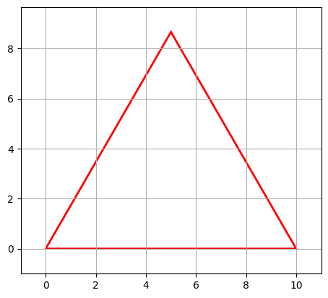

Analisis : Program di atas berfungsi untuk menggambar segitiga sama sisi berwarna merah menggunakan library Matplotlib. Fungsi gambar_segitiga_merah(panjang_sisi) menghitung tiga titik sudut segitiga berdasarkan panjang sisi dengan rumus tinggi $=sisi×\frac{\sqrt{3}}{2}$. Titik-titik tersebut digunakan untuk membentuk objek Polygon berwarna garis merah (edgecolor='red') tanpa isi (facecolor='none'). Program juga mengatur batas tampilan sumbu agar segitiga terlihat utuh, menjaga rasio aspek agar tidak terdistorsi dengan ax.set_aspect('equal'), menambahkan grid, lalu menampilkan hasilnya.

1. Buatlah kode program untuk menggambar dua persegi panjang yang saling menyatu.

# PostTest 2

import matplotlib.pyplot as plt

import matplotlib.patches as patches

# Membuat figure dan axis

fig, ax = plt.subplots()

# --- Definisi Persegi Panjang 1 (kiri) ---

lebar1 = 80

tinggi1 = 40

titik_awal1 = (0, 0) # Mulai dari koordinat (0, 0)

# Membuat objek persegi panjang 1

persegi_panjang1 = patches.Rectangle(

    titik_awal1,

    lebar1,

    tinggi1,

    edgecolor='blue',

    facecolor='lightblue',

    linewidth=2

)

ax.add_patch(persegi_panjang1)

# --- Definisi Persegi Panjang 2 (kanan, menyatu dengan P1) ---

lebar2 = 50

tinggi2 = 60

# Titik awal P2 adalah di ujung kanan P1: (lebar1, 0) = (80, 0)

titik_awal2 = (lebar1, 0)

# Membuat objek persegi panjang 2

persegi_panjang2 = patches.Rectangle(

    titik_awal2,

    lebar2,

    tinggi2,

    edgecolor='red',

    facecolor='salmon',

    linewidth=2

)

ax.add_patch(persegi_panjang2)

# --- Pengaturan Tampilan Plot ---

# Menghitung batas sumbu maksimum

max_x = lebar1 + lebar2 + 10 # 80 + 50 + 10 = 140

max_y = max(tinggi1, tinggi2) + 10 # max(40, 60) + 10 = 70

# Mengatur batas-batas tampilan sumbu

ax.set_xlim(-10, max_x)

ax.set_ylim(-10, max_y)

# Mengatur aspek rasio agar sumbu X dan Y sama

plt.gca().set_aspect('equal', adjustable='box')

# Menambahkan judul

plt.title("Dua Persegi Panjang yang Saling Menyatu")

plt.xlabel("Sumbu X")

plt.ylabel("Sumbu Y")

# Menampilkan plot

plt.grid(True, linestyle='--', alpha=0.6)

plt.show()

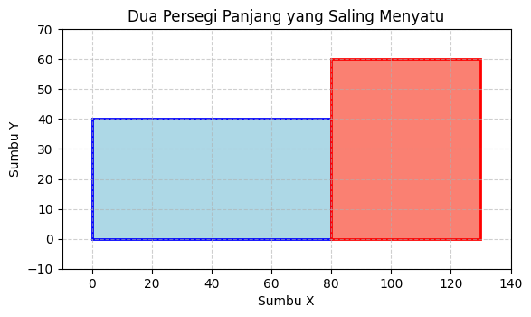

Analisis : Program di atas berfungsi untuk menggambar dua persegi panjang yang saling menempel (menyatu di sisi kanan-kiri) menggunakan library Matplotlib dan modul patches. Persegi panjang pertama berwarna biru muda dengan ukuran 80×40 dan posisi awal di titik (0, 0), sedangkan persegi panjang kedua berwarna merah muda dengan ukuran 50×60 yang dimulai tepat di ujung kanan persegi panjang pertama (x = 80). Program kemudian menghitung batas sumbu x dan y agar kedua persegi panjang terlihat utuh, mengatur rasio aspek dengan set_aspect('equal') supaya proporsional, serta menambahkan judul, label sumbu, dan grid. Hasilnya adalah dua persegi panjang berdampingan di mana sisi kanan persegi panjang pertama menyatu dengan sisi kiri persegi panjang kedua.